Title

**English - Your Gateway to Singapore Education Success**

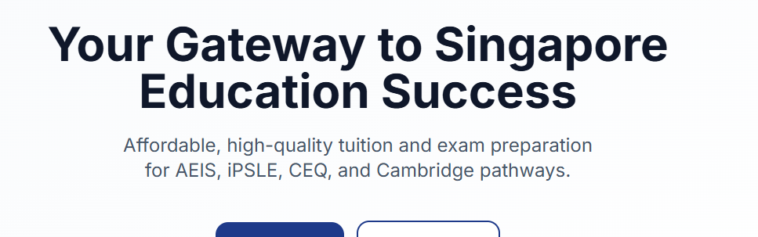

Myanmar - သင့်ကလေးရဲ့ အနာဂတ်အတွက် စင်္ကာပူနိုင်ငံရဲ့ ထိပ်တန်းပညာရေးအခွင့်အလမ်းဆီ Candellar နဲ့အတူတူ လှမ်းလျှောက်လိုက်ပါ...

**About Us**

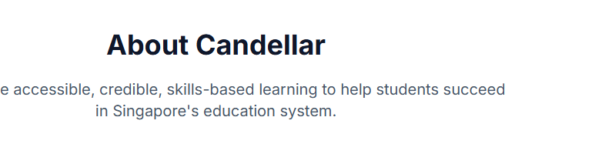

MM Version

Candellar သည် စင်ကာပူပညာရေးဝန်ကြီးဌာန (MOE) ၏ သင်ရိုးညွှန်းတမ်းများဖြင့် ကျောင်းသားများ ပညာရေးတွင် ထူးချွန်စေရန်အတွက် AEIS၊ PSLE နှင့် O-Level စာမေးပွဲပြင်ဆင်မှုများကို အထူးပြု သင်ကြားပေးပါသည်။

**Adress (Myanmar )**

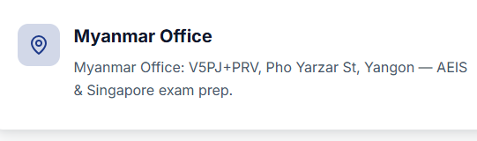

43/1003, Phoe Yar Zar St., North Dagon, Yangon, Myanmar

အမှတ်

၄၃/၁၀၀, ဖိုးရာဇာလမ်း၊ မြောက်ဒဂုံမြို့နယ် ၊ ရန်ကုန်

+95 9 988 434188

**Our Mission**

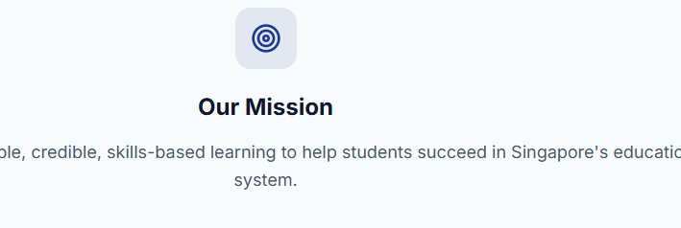

Candellar Education သည် စင်ကာပူပညာရေးစနစ်တွင် ထူးချွန်စေရန်အတွက် ကျောင်းသားများ၏ အရည်အချင်းများကို မြှင့်တင်ပေးမည့် လက်တွေ့ကျသည့် သင်ကြားမှုများဖြင့် သင့်ကလေးငယ်တွေရဲ့ ပညာရေးအိပ်မက်တွေကို အကောင်အထည်ဖော်ပေးဖို့ အသင့်ရှိနေပါပြီ။

**Our Programs**

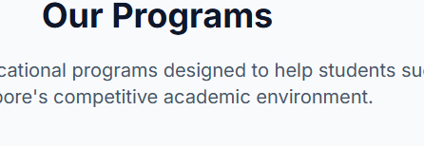

စင်ကာပူရဲ့ ပြိုင်ဆိုင်မှုများပြားတဲ့ ပညာရေးနယ်ပယ်မှာ ကျောင်းသားတွေ ထူးချွန်အောင်မြင်ဖို့ ရည်ရွယ်ပြီး ပြည့်စုံတဲ့ ပညာရေးပရိုဂရမ်တွေကို Candellar Education မှရေးဆွဲထားပါသည်။

**Class**

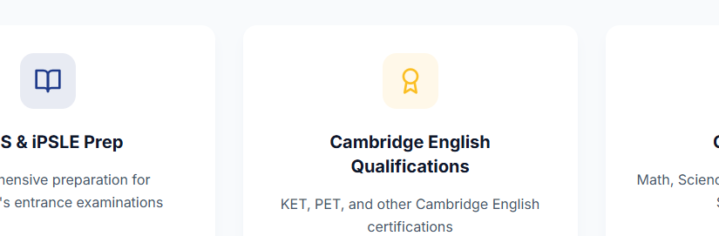

* Candellar English Writing Class
* AEIS & S-AEIS Exam Preparation Class
* Cambridge Exam Preparation Class (Starter, Mover Flyer, KET, PET)
* Heuristic Pattern: Singapore Math Pathway Series
* Singapore Math Class
* Conversion Class (Free Trial)

**Why Choose Candellar ?**

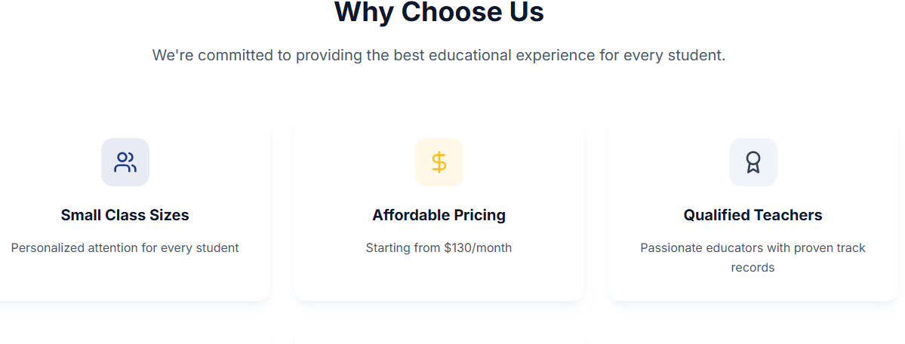

Level Test ကို အခမဲ့ စစ်ဆေးပေးခြင်း

Practice နှင့် Mock Test များကို စစ်ဆေးလေ့ကျင့်ပေးခြင်း

Register & Application Process

Accommodation & Visa Process

Eligibility & Application Process

အရည်အချင်းပြည့် ဝသောဆရာ၊ ဆရာမများ

Small Class Size

Student Success Focus

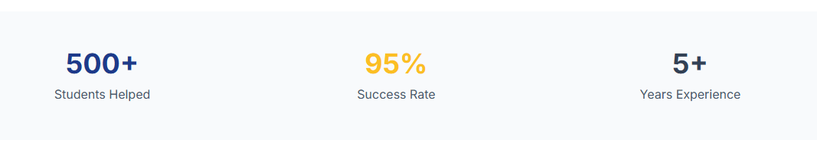

over 8 years+ teaching experien

Our Teacher Information

I ‘ve done to Team & Tr Profile upload new document

[Teams Profile](https://candellar-my.sharepoint.com/:f:/g/personal/su_zar_candellarsg_com/Ep_-4bjyTTJAiJ8k8jZU9vcBkCnq4R1ljWvp6RNssQDxLA?e=ppOhVI)